



Escola Tècnica Superior d'Enginyeria Agroalimentària i Forestal i de Veterinària
Universitat de Lleida (UdL)

TREBALL FINAL DE MÀSTER

Màster en Enginyeria Agronòmica interuniversitari (MENAG-i)

Avaluació de l'evapotranspiració en vinya sota diferents tractaments de poda mitjançant teledetecció d'alta precisió amb drons i mesures de radiació PAR
Autor: Pau Planes Soria
Tutor: José Antonio Martínez Casasnovas (UdL)
Co-tutor: Joaquim Bellvert (IRTA)

Curs 2026-27

Dades del Treball Final de Màster
Autor: Pau Planes Soria
Títol: Avaluació de l'evapotranspiració en vinya sota diferents tractaments de poda mitjançant teledetecció d'alta precisió amb drons i mesures de radiació PAR
Any d'elaboració: 2025-2026
Tutor: Dr. José Antonio Martínez Casasnovas (Departament de Medi Ambient i Ciències del Sòl, Universitat de Lleida)
Co-tutor: Dr. Joaquim Bellvert (Programa d'Ús Eficient de l'Aigua, IRTA)
Tipus de treball: Treball Final de Màster (experimental)
Titulació: Màster en Enginyeria Agronòmica interuniversitari (MENAG-i)
Centre: Escola Tècnica Superior d'Enginyeria Agroalimentària i Forestal i de Veterinària (ETSEAFiV), Universitat de Lleida
Paraules clau: vinya; Tempranillo; evapotranspiració; teledetecció; dron; radiació PAR; maneig de capçada; estat hídric; reg de precisió
Palabras clave: viña; Tempranillo; evapotranspiración; teledetección; dron; radiación PAR; manejo de copa; estado hídrico; riego de precisión
Key words: vineyard; Tempranillo; evapotranspiration; remote sensing; UAV; PAR radiation; canopy management; water status; precision irrigation

Treball desenvolupat en col·laboració amb l'IRTA (Institut de Recerca i Tecnologia Agroalimentàries), Programa d'Ús Eficient de l'Aigua

Agraïments
Darrere d'aquest Treball Final de Màster hi ha molt més que hores de camp i d'anàlisi: hi ha totes les persones que, d'una manera o altra, m'han acompanyat durant aquest camí. Sense la seva ajuda, la seva paciència i els seus ànims aquest treball no hauria estat possible, i és per això que vull dedicar-los aquestes primeres línies amb el meu agraïment més sincer.
En primer lloc, vull donar les gràcies als meus tutors, el Dr. José Antonio Martínez Casasnovas (Universitat de Lleida) i el Dr. Joaquim Bellvert (IRTA), per haver-me brindat l'oportunitat de dur a terme aquest treball, per la seva orientació constant, la seva paciència i els coneixements que m'han transmès al llarg de tot el procés. La seva implicació i la seva exigència han estat fonamentals per donar forma i rigor a aquest projecte.
Vull agrair molt especialment a tot l'equip del Programa d'Ús Eficient de l'Aigua de l'IRTA l'acollida i el suport rebuts durant la part experimental. De manera particular, agraeixo a en Joaquim Bellvert (cap de programa) i a en Víctor Blanco (investigador) la seva disponibilitat i els seus consells i, sobretot, als meus companys i companyes, per la seva ajuda en el treball de camp i per haver-me fet entendre, des de dins, l'assaig de maneig de capçada en què s'emmarca aquest TFM.
Finalment, també vull tenir un record per a la Universitat de Lleida i, en especial, per a l'Escola Tècnica Superior d'Enginyeria Agroalimentària i Forestal i de Veterinària, on he crescut aquests anys tant a nivell acadèmic com personal, i per als professors i companys de màster que han fet d'aquesta etapa una experiència que recordaré amb afecte.

Resum
La gestió eficient de l'aigua de reg és un dels principals reptes de la viticultura mediterrània en un context d'escassetat hídrica i de canvi climàtic. Per ajustar el reg a la demanda real del cultiu cal conèixer amb precisió l'evapotranspiració real (ETa) a escala de parcel·la. El maneig de capçada modifica el volum del dosser, l'índex d'àrea foliar (LAI) i la fracció de radiació fotosintèticament activa interceptada (fIPAR), i amb això condiciona la transpiració i el balanç energètic de la vinya.
Aquest Treball Final de Màster, desenvolupat en col·laboració amb l'IRTA, avalua l'efecte dels tractaments de maneig de capçada sobre l'evapotranspiració de la vinya combinant teledetecció d'alta precisió amb dron i mesures de radiació PAR en camp. L'assaig es fa en una parcel·la de la varietat 'Ull de Llebre' (Tempranillo) a Raimat, amb un disseny en blocs amb cinc tractaments d'esporga i quatre parcel·les experimentals per tractament, dins de les quals hi ha 6 ceps per parcel·la. Es faran quatre vols de dron al llarg del cicle vegetatiu amb càmeres tèrmica i multiespectral (Altum-PT). De les imatges se'n deriven les variables biofísiques del dosser (LAI, fIPAR, alçada i volum) i les temperatures de dosser i de sòl, que alimenten els models de balanç energètic de dues fonts (TSEB) i de Shuttleworth–Wallace per estimar l'ETa i l'ET potencial. L'índex d'estrès hídric del cultiu (CWSI = 1 − ETa/ETp) es relaciona amb mesures de potencial hídric de tija (Ψstem), i les estimacions de fIPAR es validen amb mesures de ceptòmetre. Com que cada tractament es rega de manera individualitzada per mantenir-los tots en un mateix estat hídric, les diferències d'evapotranspiració entre tractaments s'atribueixen a la mida i a l'arquitectura de la capçada i no a un estrès hídric desigual. El potencial hídric de tija serveix per comprovar aquesta igualtat i per decidir si cal aportar més o menys aigua a cada tractament.
[A COMPLETAR AMB ELS RESULTATS REALS] Resum quantitatiu dels principals resultats (diferències entre tractaments en LAI, fIPAR, ETa i CWSI; bondat d'ajust de les validacions) i conclusió principal.
Paraules clau: vinya; Tempranillo; evapotranspiració; teledetecció; dron; radiació PAR; maneig de capçada; estat hídric; reg de precisió.

Resumen
La gestión eficiente del agua de riego es uno de los principales retos de la viticultura mediterránea en un contexto de escasez hídrica y de cambio climático. Para ajustar el riego a la demanda real del cultivo, es necesario conocer con precisión la evapotranspiración real (ETa) a escala de parcela. El manejo de copa modifica el volumen del dosel, el índice de área foliar (LAI) y la fracción de radiación fotosintéticamente activa interceptada (fIPAR), y, con ello, condiciona la transpiración y el balance energético de la viña.
Este Trabajo Final de Máster, desarrollado en colaboración con el IRTA, evalúa el efecto de los tratamientos de manejo de copa sobre la evapotranspiración de la viña, combinando teledetección de alta precisión con dron y mediciones de radiación PAR en campo. El ensayo se realiza en una parcela de la variedad 'Tempranillo' en Raimat, con un diseño en bloques con cinco tratamientos de poda y cuatro parcelas experimentales por tratamiento, dentro de las cuales, hay 6 cepas por parcela. Se harán cuatro vuelos de dron a lo largo del ciclo vegetativo con cámaras térmica y multiespectral. De las imágenes se derivan las variables biofísicas del dosel (LAI, fIPAR, altura y volumen) y las temperaturas de dosel y de suelo, que alimentan los modelos de balance energético de dos fuentes (TSEB) y de Shuttleworth–Wallace para estimar la ETa y la ET potencial. El índice de estrés hídrico del cultivo (CWSI = 1 − ETa/ETp) se relaciona con medidas de potencial hídrico de tallo (Ψstem), y las estimaciones de fIPAR se validan con medidas de ceptómetro. Como cada tratamiento se riega de forma individualizada para mantenerlos todos en un mismo estado hídrico, las diferencias de evapotranspiración entre tratamientos se atribuyen al tamaño y a la arquitectura de la copa y no a un estrés hídrico desigual. El potencial hídrico de tallo sirve para comprobar esa igualdad y para decidir si hay que aportar más o menos agua a cada tratamiento.
[A COMPLETAR CON LOS RESULTADOS REALES] Resumen cuantitativo de los principales resultados y conclusión principal.
Palabras clave: viña; Tempranillo; evapotranspiración; teledetección; dron; radiación PAR; manejo de copa; estado hídrico; riego de precisión.

Abstract
Efficient irrigation water management is one of the main challenges of Mediterranean viticulture under water scarcity and climate change. Matching irrigation to the real crop demand requires an accurate estimate of actual evapotranspiration (ETa) at the plot scale. Canopy management changes canopy volume, leaf area index (LAI), and the fraction of intercepted photosynthetically active radiation (fIPAR), and through them it conditions vineyard transpiration and energy balance.
This Master's Thesis, carried out in collaboration with IRTA, assesses the effect of canopy-management treatments on vineyard evapotranspiration by combining high-resolution UAV remote sensing and field PAR measurements. The trial takes place in a 'Tempranillo' plot in Raimat, with a block design of five pruning treatments and four experimental plots per treatment, within which there are 6 strains per plot. Four UAV flights will be flown over the growing season with thermal and multispectral cameras. Canopy biophysical variables (LAI, fIPAR, height and volume) and canopy and soil temperatures are derived from the imagery and used to drive the two-source energy balance (TSEB) and Shuttleworth–Wallace models to estimate ETa and potential ET. The crop water stress index (CWSI = 1 − ETa/ETp) is related to stem water potential (Ψstem) measurements, and fIPAR estimates are validated against ceptometer readings. Because each treatment is irrigated individually so that all of them stay at the same water status, differences in evapotranspiration between treatments are attributed to canopy size and architecture rather than to unequal water stress. Stem water potential is used to check this and to decide whether each treatment needs more or less water.
[TO BE COMPLETED WITH ACTUAL RESULTS] Quantitative summary of the main findings and main conclusion.
Key words: vineyard; Tempranillo; evapotranspiration; remote sensing; UAV; PAR radiation; canopy management; water status; precision irrigation.

Índex
Dades del Treball Final de Màster 2
Agraïments 3
Resum 4
Resumen 4
Abstract 5
Índex 7
Índex de figures 9
Índex de taules 9
Llista d'abreviatures i símbols 10
1. Introducció 11
1.1. Context i justificació 11
1.2. Estructura del treball 12
2. Marc teòric 13
2.1. La viticultura mediterrània i el repte de l'escassetat hídrica 13
2.2. L'evapotranspiració: ET0, ETc, ETa i ETp i el balanç d'energia 13
2.3. Models de balanç energètic per teledetecció: TSEB i Shuttleworth–Wallace 14
2.4. Variables biofísiques del dosser: LAI, fIPAR i fracció de coberta 15
2.5. Teledetecció amb drons: sensors tèrmics i multiespectrals 16
2.6. Mesura de la radiació PAR i la fIPAR: ceptòmetre vs. imatge hemisfèrica 16
2.7. La poda en vinya: efectes sobre el dosser i el consum d'aigua 17
2.8. Estrès hídric i indicadors: CWSI i potencial hídric de tija 18
3. Objectius i hipòtesis 19
3.1. Objectiu general 19
3.2. Objectius específics 19
3.3. Hipòtesis 19
4. Materials i mètodes 20
4.1. Àrea d'estudi i material vegetal 21
4.2. Disseny experimental 22
4.3. Vols de dron i sensors 23
4.4. Processament fotogramètric i d'imatges 24
4.5. Mesures de camp i validació 25
4.6. Models d'evapotranspiració i càlcul del CWSI 25
4.7. Anàlisi estadística 26
5. Resultats 27
5.1. Variables biofísiques del dosser per tractament de capçada 27
5.2. Validació de la fIPAR (dron vs. ceptòmetre vs. imatge hemisfèrica) 27
5.3. Evapotranspiració (ETa i ETp) per tractament de capçada 27
5.4. Índex d'estrès hídric (CWSI) i relació amb el Ψstem 27
6. Discussió 27
7. Conclusions 28
8. Referències bibliogràfiques 28

Índex de figures
Actualitzeu els camps (clic dret → «Actualitza els camps») per generar la llista.

Índex de taules
Actualitzeu els camps (clic dret → «Actualitza els camps») per generar la llista.

Llista d'abreviatures i símbols
CWSI: Índex d'estrès hídric del cultiu (Crop Water Stress Index)
DSM / DTM: Model digital de superfície / Model digital del terreny
ET0: Evapotranspiració de referència
ETa: Evapotranspiració real (actual)
ETc: Evapotranspiració del cultiu
ETp: Evapotranspiració potencial
fIPAR: Fracció de radiació fotosintèticament activa interceptada
fc: Fracció de coberta vegetal
LAI: Índex d'àrea foliar (Leaf Area Index)
NDVI: Índex de vegetació de diferència normalitzada
PAR: Radiació fotosintèticament activa (Photosynthetically Active Radiation)
S–W: Model de Shuttleworth–Wallace
Tc / Ts: Temperatura de dosser / Temperatura de sòl
TSEB: Balanç energètic de dues fonts (Two-Source Energy Balance)
TSEB-2T: Variant del TSEB que utilitza les temperatures de dosser i de sòl per separat (two-temperature)
UAV: Vehicle aeri no tripulat (dron)
VPD: Dèficit de pressió de vapor
XAC: Xarxa Agrometeorològica de Catalunya
Ψstem: Potencial hídric de tija (stem water potential)

1. Introducció

1.1. Context i justificació
L'aigua és el principal factor limitant de la producció agrària a la conca mediterrània. Els escenaris de canvi climàtic projecten per al sud d'Europa un augment de la temperatura, més episodis de sequera i menys aigua disponible per al reg. La viticultura mediterrània, un sector de pes econòmic i paisatgístic a Catalunya, ha d'anar per tant cap a estratègies de reg que ajustin els aports hídrics a la demanda de cada parcel·la.
L'evapotranspiració (ET) és la variable que integra la pèrdua d'aigua del sistema sòl–planta–atmosfera i, per tant, quantifica el consum hídric del cultiu. La seva estimació precisa a escala de parcel·la és la base de qualsevol programació de reg eficient (Allen et al., 1998). Tradicionalment, l'ET del cultiu s'ha estimat multiplicant l'evapotranspiració de referència per un coeficient de cultiu tabulat; tanmateix, aquest enfocament no captura la variabilitat espacial ni l'efecte de pràctiques agronòmiques concretes sobre el dosser vegetal. La teledetecció basada en models de balanç energètic ha permès superar aquesta limitació estimant l'ET real (ETa) píxel a píxel a partir de la temperatura de la superfície (Norman et al., 1995; Bellvert et al., 2021).
El maneig de capçada és una de les pràctiques que més condiciona l'arquitectura del dosser de la vinya. En determinar el nombre de gemmes i de pàmpols, la poda regula el desenvolupament de l'àrea foliar, la mida i el volum de la capçada i, amb això, la radiació interceptada i la superfície transpirant (Choné et al., 2001). Intensitats de poda diferents donen dossers amb capacitats diferents d'interceptar radiació i d'evapotranspirar, però aquest efecte encara s'ha quantificat poc en vinya amb mètodes operatius i d'alta resolució.
Estudis recents han demostrat la viabilitat d'estimar l'ETa en cultius llenyosos combinant imatges tèrmiques i multiespectrals d'alta resolució obtingudes amb dron amb el model de balanç energètic de dues fonts (TSEB), que separa la transpiració del dosser de l'evaporació del sòl (Bellvert et al., 2021). Paral·lelament, s'han proposat metodologies de baix cost basades en imatges hemisfèriques per mesurar la fracció de radiació fotosintèticament activa interceptada (fIPAR) al llarg del dia, com a alternativa pràctica al ceptòmetre tradicional (Belaid et al., 2025). Aquest treball, desenvolupat en col·laboració amb l'IRTA, integra ambdós enfocaments per estudiar com els tractaments de poda modifiquen l'ET de la vinya.
El treball s'emmarca en l'assaig de maneig de capçada que el Programa d'Ús Eficient de l'Aigua de l'IRTA desenvolupa en una parcel·la de la varietat 'Ull de Llebre' (Tempranillo) a Raimat, dins dels projectes VITIMPACT i ADAPTEX, per augmentar la resiliència de la vinya davant del canvi climàtic. En aquest assaig, cinc nivells d'esporga generen capçades de mides contrastades. En campanyes anteriors ja s'hi van observar diferències de consum d'aigua de reg entre tractaments: les capçades més grans van arribar a consumir un 14 % més d'aigua que el maneig comercial, mentre que l'esporga severa el va reduir prop d'un 20 %. Aquest TFM aborda una de les línies de treball previstes en l'assaig, la quantificació de la transpiració i de l'evapotranspiració per teledetecció, que complementa les mesures directes amb sensors de flux de saba (sap flow sensors) i el seguiment del potencial hídric de tija. Un tret central del disseny és que cada tractament es rega per separat per mantenir-los tots en un mateix estat hídric, de manera que el factor que varia entre tractaments és la mida de la capçada i no l'estrès hídric.

1.2. Estructura del treball
El treball s’estructura en vuit capítols. Després d'aquesta introducció, el capítol 2 presenta el marc teòric, que inclou els fonaments de l'evapotranspiració, els models de balanç energètic, les variables biofísiques del dosser, la teledetecció amb dron, els mètodes de mesura de la radiació PAR, l'efecte de la poda i els indicadors de l'estat hídric. El capítol 3 exposa els objectius i les hipòtesis. El capítol 4 descriu els materials i mètodes: l’àrea d'estudi, el disseny experimental, els sensors instal·lats, el programa de reg, els vols de dron, el processament d'imatges, les mesures de camp i els models d'ET. Els capítols 5 i 6 presenten els resultats i la discussió corresponent. Finalment, el capítol 7 sintetitza les conclusions i el capítol 8 recull les referències bibliogràfiques.

2. Marc teòric

2.1. La viticultura mediterrània i el repte de l'escassetat hídrica
La vinya (Vitis vinifera L.) és un cultiu adaptat al clima mediterrani, amb estius càlids i secs que coincideixen amb el període de màxima demanda evaporativa. Tot i que tradicionalment s’ha conreat en secà, en les darreres dècades s'ha estès el reg de suport (reg deficitari) per estabilitzar la producció i la qualitat del raïm. Tanmateix, la creixent competència per l'aigua i la disminució dels recursos disponibles fan necessari optimitzar cada metre cúbic aplicat. El reg deficitari controlat, que aporta menys aigua que l'ET màxima del cultiu durant determinats moments fenològics, s'ha consolidat com una estratègia per millorar l'eficiència en l'ús de l'aigua i la qualitat del most. Amb tot, la seva aplicació requereix conèixer amb precisió tant la demanda hídrica com l'estat hídric de la planta (Choné et al., 2001; Bellvert et al., 2014).
El reg deficitari consisteix a aplicar menys aigua que els requeriments complets d'evapotranspiració del cultiu per reduir el consum, amb una penalització mínima sobre la qualitat de la collita o fins i tot, amb un benefici (Fereres i Soriano, 2007). En vinya funciona bé perquè un dèficit hídric controlat afavoreix l'acumulació de compostos fenòlics i la concentració del most. Ara bé, aplicar-lo amb precisió exigeix conèixer, parcel·la a parcel·la, l'evapotranspiració real del cultiu i el grau d'estrès de la planta, i d'aquí ve l'aproximació metodològica d'aquest treball.

2.2. L'evapotranspiració: ET0, ETc, ETa i ETp i el balanç d'energia
L'evapotranspiració engloba dos processos simultanis: l'evaporació de l'aigua del sòl i la transpiració de les plantes. La metodologia FAO-56 (Allen et al., 1998) estableix el marc de referència estàndard, definint l'evapotranspiració de referència (ET0) com la d'una superfície hipotètica de gespa ben regada, calculada amb l'equació de Penman–Monteith a partir de dades meteorològiques. L'evapotranspiració del cultiu en condicions estàndard (ETc) s'obté multiplicant ET0 per un coeficient de cultiu (Kc), mentre que l'evapotranspiració real (ETa) incorpora les limitacions reals (estrès hídric, coberta parcial del sòl) i sol ser inferior a l'ETc. L'evapotranspiració potencial (ETp), en aquest treball, es pren com l'ET que tindria el cultiu sense restriccions d'aigua, de manera que la relació ETa/ETp informa del grau d'estrès.
Físicament, l'ET és un terme del balanç d'energia de la superfície: la radiació neta (Rn) es reparteix entre el flux de calor al sòl (G), el flux de calor sensible (H) i el flux de calor latent (LE), aquest últim equivalent a l'energia consumida en evapotranspirar (Rn = G + H + LE). Els models de teledetecció basats en el balanç energètic estimen LE com a residu, després de calcular Rn, G i H a partir de la temperatura de la superfície i de dades meteorològiques (Norman et al., 1995). La Figura 1 resumeix esquemàticament aquest balanç i la partició dels fluxos entre el sòl i la vegetació en què es basa el model emprat en aquest treball.

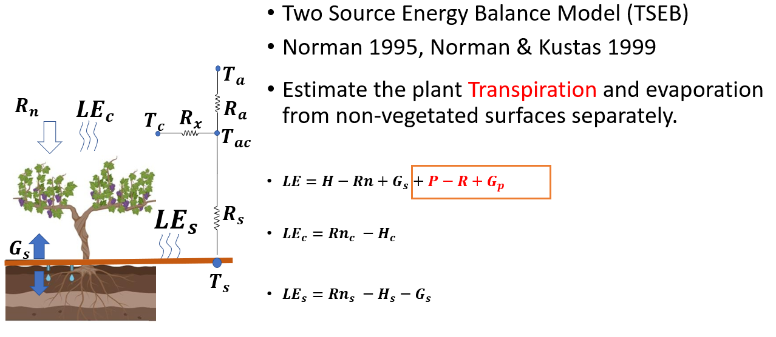
Figura 1. Esquema del balanç d'energia de la superfície i de la partició de fluxos entre el sòl i el dosser en què es fonamenta el model de balanç energètic de dues fonts (TSEB). Rn: radiació neta; G: flux de calor al sòl; H: calor sensible; LE: calor latent (LEc del dosser i LEs del sòl); Tc i Ts: temperatures de dosser i de sòl. Font: elaboració pròpia a partir de Norman et al. (1995) i Kustas i Norman (1999).

2.3. Models de balanç energètic per teledetecció: TSEB i Shuttleworth–Wallace
El model de balanç energètic de dues fonts (Two-Source Energy Balance, TSEB), formulat per Norman et al. (1995) i desenvolupat després per Kustas i Norman, tracta el sòl i la vegetació com dues fonts diferenciades d'energia i de temperatura. A partir de la temperatura radiomètrica de la superfície, l'índex d'àrea foliar i les dades meteorològiques, el TSEB separa la transpiració del dosser de l'evaporació del sòl. Això importa especialment en cultius llenyosos en files com la vinya, on el sòl descobert ocupa una fracció important de la superfície, i és la raó per la qual el TSEB s'utilitza habitualment per estimar l'ETa en fruiters i vinya amb imatges d'alta resolució de dron (Bellvert et al., 2021). La implementació està disponible en obert al paquet pyTSEB (Nieto i Kustas). Les avaluacions del model mostren que les estimacions combinades dels fluxos de calor del sòl i de la vegetació s'ajusten a les observacions amb errors de l'ordre del 20 %, cosa que en sosté l'aplicació en cobertes parcials com els cultius en files (Kustas i Norman, 1999).
El model de Shuttleworth–Wallace (S–W) (Shuttleworth i Wallace, 1985) estén l'equació combinada de Penman–Monteith a cobertes vegetals esparses mitjançant una xarxa de resistències que acobla els fluxos del sòl i del dosser. En aquest treball s'utilitza per estimar l'ET potencial (ETp) de cada tractament, és a dir, l'ET que tindria el cultiu en absència de restriccions hídriques, prenent com a referència l'estructura real del dosser. La comparació entre l'ETa derivada del TSEB i l'ETp del S–W permet quantificar el grau d'estrès hídric (vegeu §2.8).

2.4. Variables biofísiques del dosser: LAI, fIPAR i fracció de coberta
El funcionament del dosser i el seu consum d'aigua depenen d'unes quantes variables biofísiques. L'índex d'àrea foliar (LAI) és la superfície foliar per unitat de superfície de sòl i determina la capacitat fotosintètica i transpirant del cultiu. La fracció de radiació fotosintèticament activa interceptada (fIPAR) quantifica la proporció de radiació PAR que el dosser intercepta, i depèn del LAI i de l'estructura de la coberta. Totes dues són entrades dels models de balanç energètic i, alhora, descriuen directament l'efecte de la poda sobre el dosser (Bellvert et al., 2021; Belaid et al., 2025).
En cultius en files com la vinya, la fracció de coberta vegetal (fc) i el volum de la capçada condicionen tant la radiació interceptada com la partició entre transpiració i evaporació del sòl. Per això cal caracteritzar-los bé, amb mètodes òptics de camp o amb teledetecció, abans d'estimar l'ET.

2.5. Teledetecció amb drons: sensors tèrmics i multiespectrals
Els vehicles aeris no tripulats (UAV o drons) han canviat la manera de monitorar els cultius, perquè permeten adquirir imatges amb resolucions espacials centimètriques i amb molta flexibilitat temporal. Amb càmeres multiespectrals, que registren bandes del visible, el red-edge i l'infraroig proper, es poden calcular índexs de vegetació com el NDVI i estimar el LAI i la fIPAR. Les càmeres tèrmiques mesuren la temperatura de la superfície, necessària per als models de balanç energètic i per als indicadors d'estrès hídric (Bellvert et al., 2014). El processament fotogramètric de les imatges (structure-from-motion) genera, a més, models digitals de superfície i del terreny, a partir dels quals es deriven l'alçada i el volum de la capçada de cada cep.
L'alta resolució de les imatges de dron és especialment útil en vinya, on permet distingir els píxels purs de vegetació dels de sòl i obtenir així temperatures de dosser (Tc) i de sòl (Ts) diferenciades. Això millora la partició de fluxos del model TSEB respecte dels sensors satel·litaris de menor resolució (Bellvert et al., 2021).

2.6. Mesura de la radiació PAR i la fIPAR: ceptòmetre
La fracció de PAR interceptada es mesura al camp amb un ceptòmetre, com l'AccuPAR LP-80, un sensor lineal format per una filera de fotodiodes (normalment 80 cm de longitud amb sensors cada centímetre) que registra el flux de radiació fotosintèticament activa en µmol m⁻² s⁻¹. El principi de mesura és directe: es registra la PAR incident per sobre del dosser (referència) i la PAR transmesa per sota, en el sòl del passadís entre fileres. La fiPAR instantània s'obté per diferència: la fracció que el dosser ha absorbit i no ha deixat passar. Per obtenir un valor representatiu de la parcel·la cal prendre mesures en múltiples posicions dins les fileres, per damunt (above) i per sota (below) i repetir-les en diverses fileres, ja que la distribució de llum al sòl és heterogènia, especialment en vinya on l'ombra de la paret de vegetació genera gradients marcats entre el peu de la filera i el centre del passadís.
El problema del ceptòmetre és que mesura en un instant concret. Com s'ha vist, la fiPAR en vinya en filera varia considerablement al llarg del dia: és màxima al matí i la tarda quan el sol és baix i la radiació directa impacta lateralment sobre el dosser, i cau al mínim al migdia solar quan els raigs penetren verticalment pels espais entre fileres (Figura 4). Una mesura puntual al migdia, que és quan sovint es fan els muestratges de camp, captura el pitjor moment del dia per a la intercepció i subestimaria clarament la fiPAR diària real. Per això la mesura al camp s'integra amb el model geomètric d'Oyarzun: les lectures del ceptòmetre serveixen per validar el model o ajustar-ne els paràmetres, i és el model el que permet estimar la fiPAR en cada hora del fotoperiode i calcular-ne la mitjana diària ponderada per la radiació incident, obtenint un valor de 0,36 per a Albatarrec que no hauria estat possible derivar d'unes poques mesures de camp aïllades.

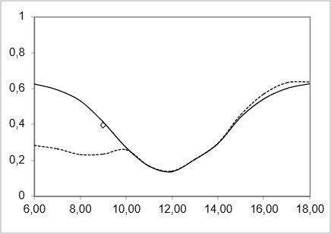

Figura 2. Variació horària de la fiPAR estimada pel model geomètric d'Oyarzun (línia contínua: total; línia discontínua: component difusa) i mesura de validació obtinguda amb ceptòmetre (◇). Font: elaboració propia.

2.7. El maneig de capçada en vinya: efectes sobre el dosser i el consum d'aigua
La poda regula el balanç entre vigor vegetatiu i càrrega productiva del cep. En determinar el nombre de gemmes que brotaran, condiciona el desenvolupament de l'àrea foliar, la mida de la capçada i la quantitat de radiació interceptada. Intensitats de poda diferents, des de la poda severa fins a l'absència d'esporga, generen dossers amb volums i superfícies transpirants diferents. Com que la transpiració depèn de la superfície foliar activa i de la radiació interceptada, és previsible que els tractaments amb capçades més grans donin valors més alts d'ETa i que les podes més severes redueixin el consum d'aigua (Choné et al., 2001).
A més de l'efecte sobre la mida del dosser, el sistema de poda determina com es distribueixen la fusta i el fullatge i, per tant, com varia la intercepció de llum al llarg del dia. Aquesta variació diürna costa de capturar amb mesures puntuals, i és el motiu de combinar la teledetecció instantània amb dron amb la corba diürna de fIPAR descrita a l'apartat anterior.

2.8. Indicadors de l'estat hídric: potencial hídric de tija i CWSI
L'índex d'estrès hídric del cultiu (Crop Water Stress Index, CWSI) va ser proposat per Idso et al. (1981) i Jackson et al. (1981) a partir de la diferència entre la temperatura del dosser i la de l'aire, normalitzada pel dèficit de pressió de vapor. Conceptualment, el CWSI es pot expressar com 1 − ETa/ETp, de manera que pren valors propers a 0 quan el cultiu transpira sense restriccions i propers a 1 en condicions d'estrès màxim. Quan s'estima a partir d'imatges tèrmiques d'alta resolució, el CWSI s'ha correlacionat estretament amb l'estat hídric de la planta en vinya (Bellvert et al., 2014). El càlcul del CWSI es recolza en dos límits de referència de la diferència entre la temperatura del dosser i la de l'aire en funció del dèficit de pressió de vapor, tal com es mostra a la Figura 3.
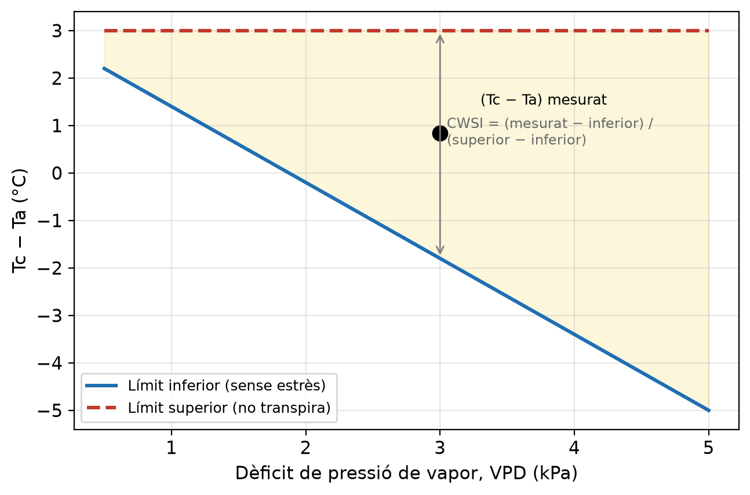
Figura 3. Fonament del càlcul de l'índex d'estrès hídric del cultiu (CWSI) a partir de la diferència entre la temperatura del dosser i de l'aire (Tc − Ta) i el dèficit de pressió de vapor (VPD): límit inferior (cultiu ben regat, sense estrès) i límit superior (dosser que no transpira). Font: elaboració pròpia a partir d'Idso et al. (1981) i Jackson et al. (1981).
La mesura de referència de l'estat hídric de la planta és el potencial hídric de tija al migdia (Ψstem), determinat amb cambra de pressió en fulles prèviament embolcallades. Choné et al. (2001) van demostrar que el Ψstem és l'indicador més sensible i discriminant de l'estat hídric de la vinya, motiu pel qual s'utilitza en aquest treball com a referència per validar el CWSI derivat de la teledetecció. A més de servir de referència per validar el CWSI, el Ψstem és l'indicador amb què es decideix la dosi de reg: segons el valor que marca cada tractament s'aporta més o menys aigua, amb reg normal o amb reg deficitari controlat. Com que en aquest treball tots els tractaments es condueixen al mateix Ψstem, el CWSI hi té un paper diferent de l'habitual: no serveix per classificar els tractaments per grau d'estrès, sinó per comprovar que l'estat hídric és equivalent i per copsar l'efecte que l'estructura de la capçada té sobre el balanç energètic.

3. Objectius i hipòtesis

3.1. Objectiu general
L'objectiu general és avaluar l'efecte dels tractaments de maneig de capçada sobre l'evapotranspiració de la vinya mitjançant teledetecció d'alta precisió amb dron i mesures de radiació PAR en camp.
Es tracta de quantificar l'ETa de cada tractament mantenint tots els tractaments en un mateix estat hídric, per comprovar si les capçades més reduïdes generen menys demanda hídrica, i de validar-ho amb mesures de camp (Ψstem i fIPAR). Si es confirma, el maneig de capçada permetria mantenir o millorar la qualitat del raïm gastant menys aigua.

3.2. Objectius específics
- Estimar les variables biofísiques del dosser (LAI, fIPAR diari, alçada i volum) per a cada tractament de poda a partir d'imatges multiespectrals i del núvol de punts fotogramètric obtinguts en quatre vols de dron al llarg del cicle vegetatiu.
- Calcular l'ETa i l'ETp de cada tractament de poda aplicant els models TSEB i Shuttleworth–Wallace a partir de les temperatures de dosser (Tc) i de sòl (Ts) obtingudes per imatge tèrmica d'alta resolució.
- Validar les estimacions de fIPAR derivades de les imatges de dron amb mesures simultànies de ceptòmetre i d'imatges hemisfèriques, seguint el protocol de Belaid et al. (2025).
- Comprovar, amb les mesures de potencial hídric de tija (Ψstem), que els cinc tractaments es mantenen en un mateix estat hídric, de manera que les diferències d'ETa es puguin atribuir al maneig de capçada.

3.3. Hipòtesis
A partir dels objectius anteriors i del marc teòric, es plantegen les hipòtesis de treball següents:
H1. Els cinc tractaments de maneig de capçada generen diferències significatives en les variables biofísiques del dosser (LAI, fIPAR, alçada i volum), detectables amb teledetecció d'alta resolució amb dron.
H2. Els tractaments amb major mida de capçada (SE, sense esporga) presenten valors més elevats d'ETa, mentre que els d'esporga severa (ES i ES+DV) en presenten de més baixos, en consonància amb les diferències de consum d'aigua de reg observades en campanyes anteriors de l'assaig.
H3. Com que el reg individualitzat manté tots els tractaments en un mateix estat hídric, les diferències d'ETa i de CWSI responen a l'arquitectura del dosser i no a un estrès imposat diferent entre tractaments.

4. Materials i mètodes
La Figura 4 resumeix el flux de treball seguit en aquest TFM, des de l'adquisició de dades amb dron i en camp fins a l'estimació de l'evapotranspiració amb el model TSEB-2T i la seva validació. A continuació es descriu cada etapa.
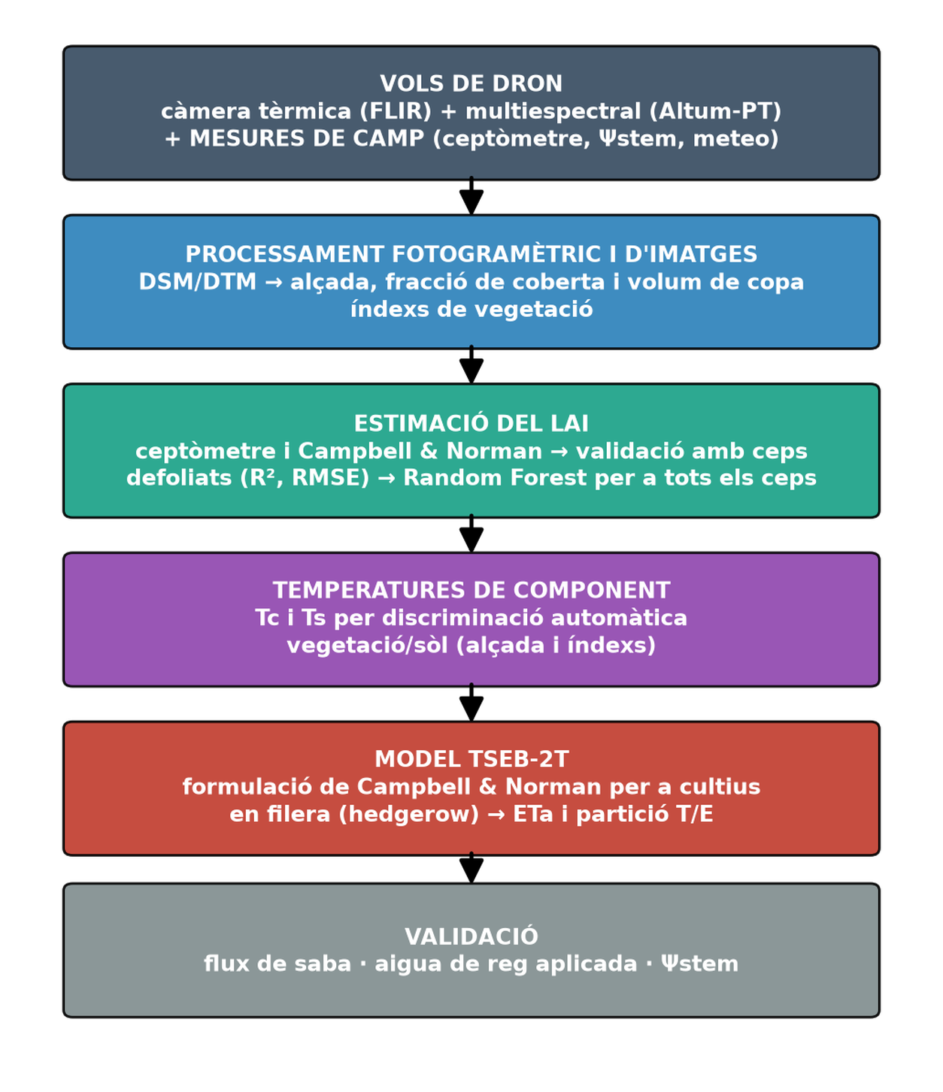
Figura 4. Esquema general del flux de treball metodològic del TFM, des de l'adquisició de dades fins a l'estimació de l'ETa amb el model TSEB-2T i la seva validació. Font: elaboració pròpia.

4.1. Àrea d'estudi i material vegetal
L'estudi s'emmarca en l'assaig de maneig de capçada de la vinya que el Programa d'Ús Eficient de l'Aigua de l'IRTA desenvolupa en el marc dels projectes VITIMPACT i ADAPTEX, orientat a augmentar la resiliència del cultiu davant del canvi climàtic. La parcel·la experimental se situa a Raimat (comarca del Segrià, Lleida) i està plantada amb la varietat 'Ull de Llebre' (Tempranillo) empeltada sobre el portaempelt Richter 110 (R-110).
La vinya, plantada l'any 2013, es condueix en doble cordó amb un marc de plantació d'1,7 m entre ceps i 2,5 m entre fileres. El reg s'aplica per degoteig seguint una estratègia de reg deficitari controlat (RDC), amb imposició del dèficit des del verolat fins a la verema. Cada tractament de maneig de capçada es rega de manera individualitzada per mantenir tots els tractaments en un mateix estat hídric, sigui quina sigui la mida de la capçada, de manera que les diferències observades es puguin atribuir a l'arquitectura del dosser. El potencial hídric de tija al migdia és l'indicador que es fa servir per controlar aquest estat hídric (Choné et al., 2001). A partir d'aquestes lectures es decideix si cada tractament ha de rebre més o menys aigua, amb reg normal o amb reg deficitari controlat segons el moment del cicle.
[VERIFICAR/COMPLETAR] Coordenades exactes de la parcel·la, tipus de sòl i dades climàtiques de la campanya (p. ex., precipitació acumulada; el 2024-25 va ser de ~330 mm), i dotacions de reg reals d'aquesta temporada.

4.2. Disseny experimental
L'assaig segueix un disseny en blocs amb cinc tractaments de maneig de capçada (esporga) i quatre blocs (I, II, III i IV), cosa que dona 20 parcel·les experimentals. Cada parcel·la experimental està formada per sis ceps consecutius d'una filera, excepte dues que en tenen cinc, i entre parcel·les es deixen dos ceps sense mostrejar per evitar els efectes de vora. Cada tractament reuneix, doncs, 24 ceps repartits entre els quatre blocs. El marc de plantació és d'1,7 m entre ceps i 2,5 m entre fileres. Els cinc tractaments es descriuen a la Taula 1 i la seva distribució a la parcel·la es representa a la Figura 5.

Taula 1. Tractaments de maneig de capçada (esporga) de l'assaig ADAPTEX. El tractament EM (esporga mitjana) correspon a la pràctica comercial de referència. Font: elaboració propia.
Codi | Tractament | Descripció
SE | Sense esporga | No s'elimina vegetació; capçada de mida màxima
EL | Esporga lleugera | Reducció lleugera de la capçada
EM | Esporga mitjana (comercial) | Maneig comercial de referència; capçada intermèdia
ES | Esporga severa | Reducció intensa de la capçada; mida mínima
ES+DV | Esporga severa + desfullat a verolat | Esporga severa amb desfullat addicional en verolat

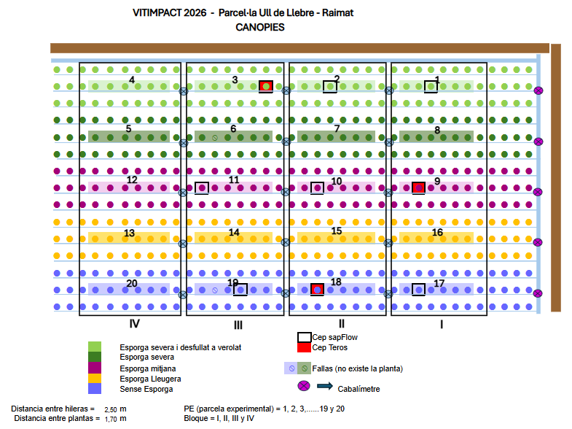
Figura 5. Croquis del disseny experimental de l'assaig ADAPTEX: cinc tractaments de maneig de capçada (SE, EL, EM, ES, ES+DV) × quatre blocs = 20 parcel·les experimentals de 6 ceps cadascuna (excepte 2 amb 5 ceps). Font: elaboració pròpia a partir del croquis de l'assaig ADAPTEX (IRTA).

4.3. Sensors instal·lats a la parcel·la
A la parcel·la hi ha instal·lats diversos sensors que prenen mesures contínues i serveixen de referència per contrastar les estimacions obtingudes per teledetecció. Els sensors de flux de saba (sap flow sensors) mesuren directament la transpiració dels ceps, i és amb aquestes dades que es compara la transpiració derivada del model TSEB. Els cabalímetres registren el volum d'aigua de reg aplicat a cada tractament, que es rega de manera independent, i permeten relacionar l'ETa estimada amb el consum real d'aigua de cada maneig de capçada.
La Taula 2 recull els sensors instal·lats a la parcel·la, la funció que fa cadascun dins de l'assaig i les característiques tècniques que cal documentar.
Taula 2. Sensors instal·lats a la parcel·la experimental (ADAPTEX), funció de cadascun i característiques tècniques. Font: elaboració propia.
Sensor o equip | Funció dins de l'assaig | Model i fabricant | Unitats | Tractaments i blocs
Sensors de flux de saba (sap flow) | Mesuren de manera contínua i directa la transpiració del cep, és a dir, conté una sonda que consisteix en calcular el flux de saba mitjaçant un gradient de temperatura, el qual, si hi ha una baixada de temperatura significa que la calor s’ha disipat bé i, per tant, això vol dir que hi ha hagut molt flux de saba i ha augmentat la transpiració. Són la referència per contrastar la transpiració que estima el model TSEB. |  | 9 | Esporga severa I desfullat PE 1 (bloc I), PE 2 (bloc II), PE 3 (bloc III).  Esporga mitjana PE 9 (bloc I), PE 10(bloc II), PE 11 (bloc III).  Sense esporga PE 17 (bloc I), PE 18 (bloc II), PE 19 (bloc III).
Cabalímetres | Registren el volum d'aigua de reg aplicat a cada tractament, que es rega de manera independent. Permeten relacionar l'ETa estimada amb el consum real d'aigua de cada maneig de capçada. |  | 5 | A tots els tractaments (Esporga severa i desfullat, Esporga severa, Esporga mitjana, Esporga lleugera i Sense esporga).
Sensors d'humitat del sòl (Teros 10) | Segueixen el contingut d'aigua del sòl al llarg del perfil. Serveixen per comprovar la disponibilitat hídrica i per controlar que el reg deficitari s'aplica com estava previst. |  | 3 | Esporga severa I desfullat PE 3 (bloc III)  Esporga mitjana PE 9 (bloc I)  Sense esporga PE 18 (bloc II)
Dendròmetres | Registren les variacions del diàmetre del tronc, que són un indicador continu de l'estat hídric del cep i complementen les mesures puntuals de potencial hídric de tija.
Estació meteorològica | Proporciona la temperatura de l'aire, la humitat relativa, el dèficit de pressió de vapor, la velocitat del vent i la radiació solar, que són entrades dels models TSEB i Shuttleworth–Wallace.
[Altres sensors] | [Afegiu aquí qualsevol altre sensor de la parcel·la i indiqueu-ne la funció.]
[A COMPLETAR] Ompliu les columnes de model i fabricant, nombre d'unitats, ubicació per tractament i bloc, i freqüència i sistema de registre. Indiqueu també si les dades meteorològiques provenen d'una estació pròpia a la parcel·la o de l'estació de la Xarxa Agrometeorològica de Catalunya (XAC) més propera, tal com s'esmenta a l'apartat 4.7.

4.4. Programa de reg i criteri de verema
La dosi de reg es calcula a partir de l'evapotranspiració de referència (ETo) i del coeficient de cultiu (Kc), segons la relació ETc = ETo × Kc. L'ETo es deriva de les variables meteorològiques de la zona (temperatura de l'aire, humitat relativa, velocitat del vent i radiació solar), mentre que el Kc s'ajusta amb els valors obtinguts en campanyes anteriors de l'assaig i amb el vigor que mostra cada tractament. Tant l'aigua consumida com l'aplicada s'expressen en làmina d'aigua, on 1 mm equival a 1 l/m².
Des del verolat, que el 2026 es va produir cap al 22 de juliol, i fins a la verema s'aplica una estratègia de reg deficitari controlat (RDC). En aquesta fase el reg es redueix fins al 25 % de la dosi que s'aplicava fins aleshores, cosa que fa baixar el potencial hídric de tija al migdia fins a valors d'entre −11 i −12 bar. El dèficit es manté dins d'aquest interval perquè el cep pugui refer reserves: la brotació i la collita de l'any següent depenen de les reserves acumulades durant la campanya actual, de manera que un dèficit més sever penalitzaria la producció de l'any vinent.
Cada tractament es rega de manera independent i la dosi es reajusta al llarg de tot el període perquè els cinc tractaments es mantinguin en el mateix potencial hídric de tija, sense llindars d'estrès diferents entre ells. Amb aquest criteri, les diferències que s'observin en l'ETa i en les variables del dosser es poden atribuir a la mida i a l'arquitectura de la capçada. La Figura 6 mostra l'evolució del potencial hídric de tija al migdia en la campanya anterior, amb el descens que provoca la imposició del dèficit a partir del verolat. El Ψstem és, doncs, el criteri de decisió del reg: si un tractament se n'allunya, se li ajusta la dosi fins a retornar-lo al valor comú.
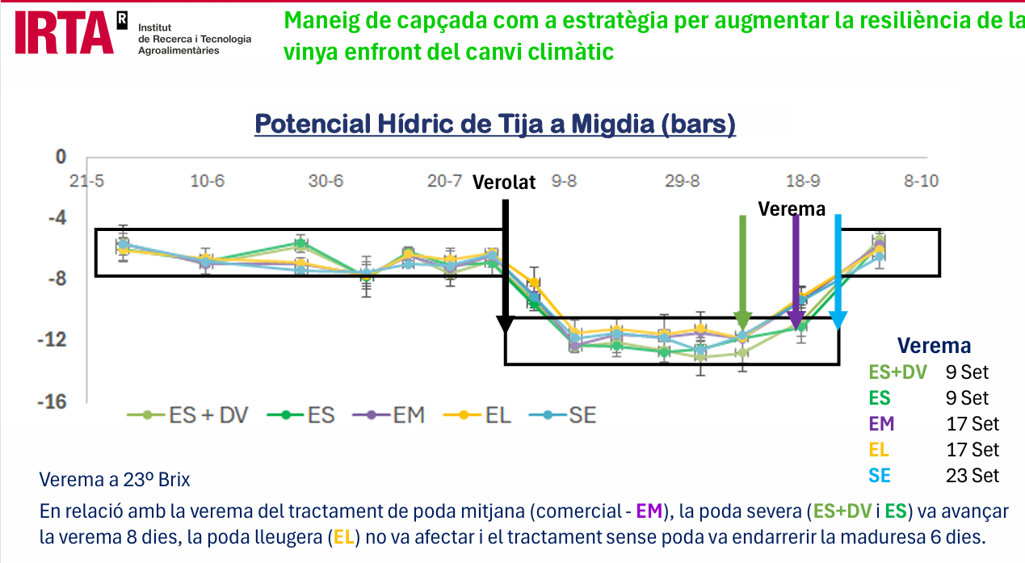
Figura 6. Evolució del potencial hídric de tija al migdia dels cinc tractaments de maneig de capçada durant la campanya anterior, amb el moment del verolat i les dates de verema de cada tractament. Font: Blanco et al. (2025).
En el projecte actual (2026), la verema comença a principis de setembre i cada tractament es collita per separat quan arriba a 23,5 °Brix. Els tractaments que encara no hi han arribat es continuen regant i es deixen madurar fins que assoleixen aquest valor. El criteri segueix la pràctica del sector: si tots els tractaments es veremessin el mateix dia, només un estaria dins del rang òptim de maduració i la resta quedarien sobremadurats o poc madurs, i la comparació entre tractaments no seria vàlida. En la campanya anterior, els tractaments d'esporga severa (ES+DV i ES) van avançar la verema vuit dies respecte del maneig comercial (EM), l'esporga lleugera (EL) no la va modificar i el tractament sense esporga (SE) va endarrerir la maduresa sis dies (Blanco et al., 2025).
El seguiment del reg i del consum es fa amb la plataforma Treetoscope, que integra les lectures dels sensors de flux de saba i dels cabalímetres i les expressa com a làmina d'aigua. Per a cada bloc monitorat, la plataforma indica el consum real del dia anterior, la necessitat de reg del dia (en mm i en temps de reg), l'últim reg aplicat i la pluja registrada, i en mostra l'evolució juntament amb l'ETo i un indicador d'estrès (Figura 7). Aquests registres serveixen per ajustar la dosi de cada tractament i, en aquest treball, com a referència per contrastar l'ETa estimada per teledetecció.
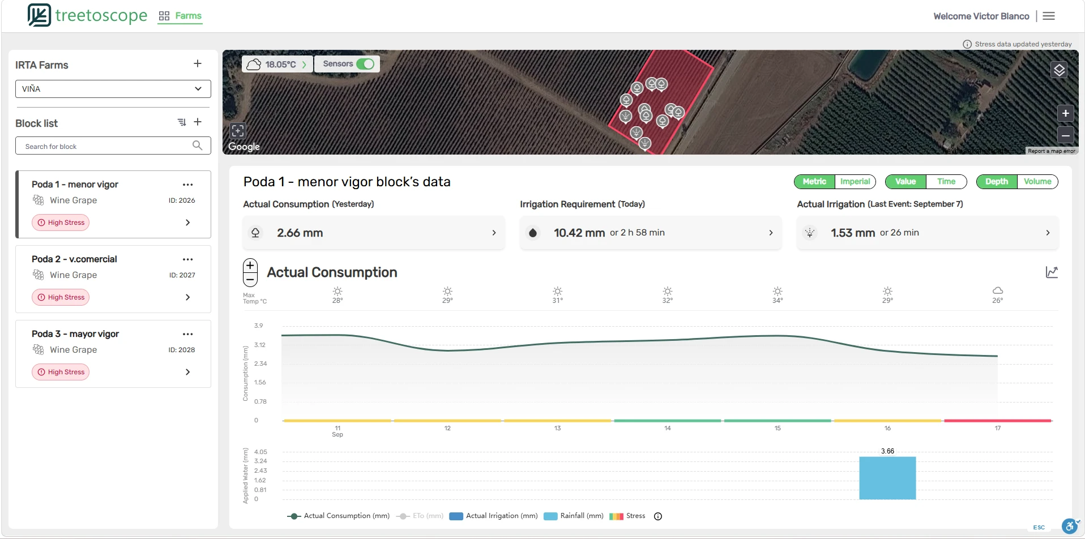
Figura 7. Interfície de la plataforma Treetoscope per a la parcel·la de vinya de l'IRTA: consum real del dia anterior, necessitat de reg del dia, últim reg aplicat i evolució del consum al costat de l'ETo, el reg, la pluja i l'indicador d'estrès. Font: captura de pantalla de la plataforma Treetoscope.
[A COMPLETAR] Indiqueu la dosi de reg aplicada abans del verolat i el volum total aplicat per tractament durant la campanya. Comproveu també quins blocs es monitoren a Treetoscope: a la captura de la Figura 7 només n'hi apareixen tres, mentre que l'assaig té cinc tractaments. I veure el programa de reg que s’aplica des de l’IRTA (dades reals, quan s’aplica el RDC etc.)

4.5. Vols de dron i càmeres
Es faran quatre vols de dron al voltant del migdia solar, repartits al llarg del cicle vegetatiu, per seguir l'evolució estacional del dosser i de l'estat hídric. La càmera emprada és una MicaSense Altum-PT, que integra cinc bandes espectrals (blau 475 nm, verd 560 nm, vermell 668 nm, red-edge 717 nm i infraroig proper 842 nm), una banda tèrmica LWIR (banda 6) i un sensor de llum incident. La temperatura de la superfície s'obté d'aquesta banda tèrmica integrada, que és la que se sotmet al calibratge descrit a l'apartat 4.6. El calendari de vols i de mesures de camp associades es resumeix a la Taula 3.
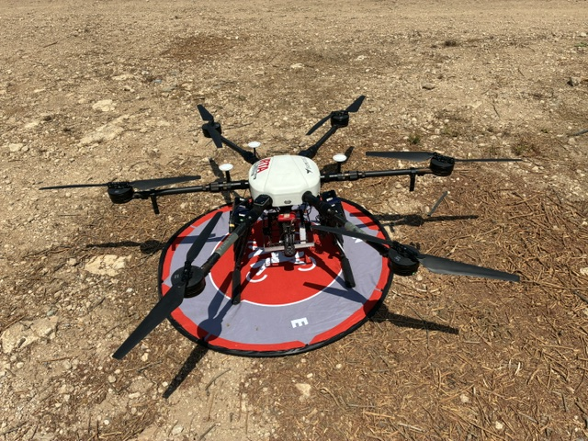
Figura 4. Dron utilitzat per reproduir els vols en les diferents dates programades (03/06/2026, 30/06/2026, 23/06/2026 i 12/08/2026). Font: elaboració propia.

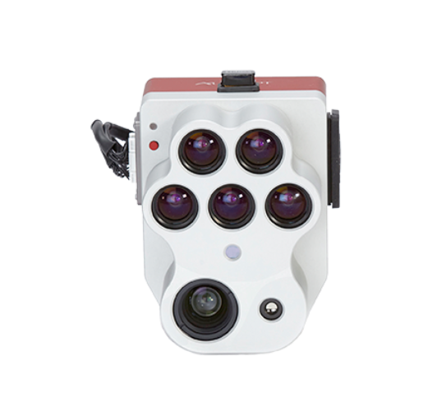
Figura 1. Sensor multiespectral MicaSense Altum-PT, amb cinc bandes espectrals (blau, verd, vermell, Red Edge i NIR), càmera tèrmica LWIR integrada i sensor de llum incident (DLS 2). Font: Al-Top Topografía, SA.

Taula 3. Calendari previst de vols de dron i mesures de camp simultànies segons la fase fenològica de la vinya. Font: elaboració propia.
Vol | Fase fenològica | Període aproximat | Mesures de camp simultànies
1 | Quallat | 03/06/2026 | fIPAR (ceptòmetre), Ψstem
2 | Tancament del raïm | 30/06/2026 | fIPAR (ceptòmetre), Ψstem
3 | Enverolat | 23/07/2026 | fIPAR (ceptòmetre), Ψstem
4 | Enverolat | 12/08/2026 | fIPAR (ceptòmetre), Ψstem

Les missions es planifiquen amb el programari de control del dron. La parcel·la es troba dins d'una zona CTR, de manera que l'alçada de vol queda limitada a 60 m. Els solapaments frontal i lateral es fixen en valors alts perquè cada punt del terreny quedi vist des de posicions diferents, cosa que millora el núvol de punts i, amb ell, la reconstrucció de l'estructura del cep. La càmera vola orientada al nadir i captura a interval constant. La Taula 7 recull els paràmetres de la missió.
Taula 7. Paràmetres de planificació de les missions de vol sobre la parcel·la experimental.
[A VERIFICAR] La captura del planificador de vol correspon a una missió configurada amb la càmera FLIR A655sc (13,1 mm), de la qual surt la resolució de 7,8 cm/píxel a 60 m. Com que les sis bandes que s’utilitzen en aquest treball són de l’Altum-PT, cal indicar la resolució a terra que hi correspon.
Paràmetre | Valor
Alçada de vol | 60 m (límit imposat per la zona CTR)
Velocitat de vol | 4,9 m/s
Mode de captura | interval constant d'1,5 s
Solapament frontal | 80 %
Solapament lateral | 70 %
Angle de passada | 329°
Orientació de la càmera | −90° (nadir)
Nombre de passades | 31
Punts de pas | 64
Longitud del recorregut | 6.620 m
Superfície coberta | 9,17 ha
Resolució a terra | 7,8 cm/píxel
Acció en acabar | retorn al punt d'enlairament

4.6. Processament fotogramètric i d'imatges
Les imatges adquirides es processaran fotogramètricament mitjançant tècniques de structure-from-motion per generar ortomosaics multiespectrals i tèrmics georeferenciats, així com el model digital de superfície (DSM) i el model digital del terreny (DTM). La diferència entre el DSM i el DTM permetrà derivar l'alçada del dosser i, per integració, el volum de capçada de cada cep. A partir dels ortomosaics multiespectrals es calcularan índexs de vegetació (p. ex., NDVI) i s'estimaran el LAI i la fIPAR mitjançant relacions empíriques calibrades amb les mesures de camp.
Per separar les fonts del balanç energètic es farà una segmentació supervisada de la coberta que distingirà els píxels purs de vegetació dels de sòl, i s'obtindran així la temperatura de dosser (Tc) i la de sòl (Ts) que necessiten els models TSEB i Shuttleworth–Wallace. Tota la cadena de processament segueix l'esquema descrit per Bellvert et al. (2021) per a cultius llenyosos amb imatges de dron.
Primer de tot, s’obra el programa Agisoft MetaShape Profesional i un cop dins es seleccionen les imatges a procesar realitzades amb dron i es selecciona la opció Multi-camera System. No obstant, just abans de començar el processat s’elimina les imatges de l’inici i final del vol, doncs resulten redundants i estalvien temps de processament.
Conseqüentment, a través del desplegable “Workflow” es poden realitzar tots els passos a la vegada (si fos el cas que no, cal primer fer “Align Chunk” per separat i després la resta). Amb l’eina “Batch Process”, es detallen els passos a seguir per a que s’executin de forma seqüencial (Figura 8), de la següent manera:
- Align Chunks
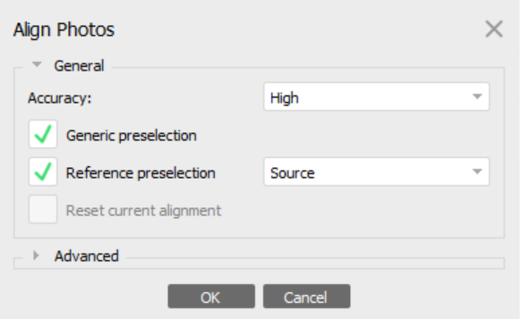
- Build Dense Cloud
Les imatges de cada vol s’han processat amb Agisoft Metashape. S’ha alineat les fotografies, s’ha ajustat la geometria amb els punts de control a terra i s’ha generat el núvol dens de punts amb qualitat alta (high quality) i filtratge de profunditat moderat.
- Build Mesh
- Build DEM
Es important modificar paràmetres com “Projections” (WGS 89/UTM zone 31N) i el “Source data” (Dense Cloud). Del núvol s’ha obtingut el Model Digital de Superfície (MDS) i a partir d’aquest i de les imatges alineades es va generar l’ortomosaic.
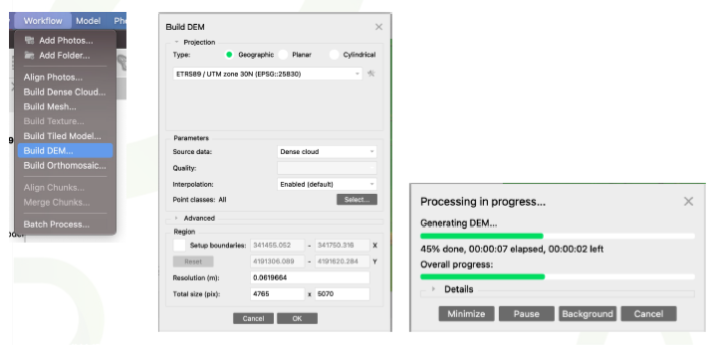
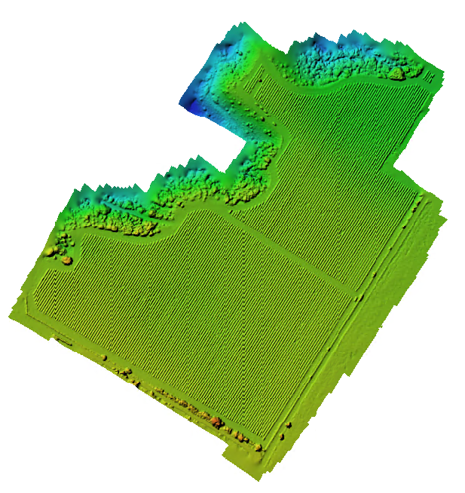
Figura 7. Model digital de superfície (MDS) de la parcel·la “El polvorín” obtingut a partir del núvol dens de punts del vol del 03/06/2026. L’escala de colors indica l’altitud sobre el nivell del mar (m); es distingeixen les fileres de vinya i la vegetació dels marges. Resolució: 2,66 cm/píxel. Font: elaboració propia.

Un cop realitzat el “Batch Process”, és important seleccionar la casella “Save project after each step” així d’aquesta manera s’assegura que es guardi correctament (Figura 6).
Havent realitzat el procés mencionat anteriorment, es procedeix a exportar l’ortomosaic (.TIFF) per a realitzar posteriorment la seva georeferenciació.

- Build Orthomosaic
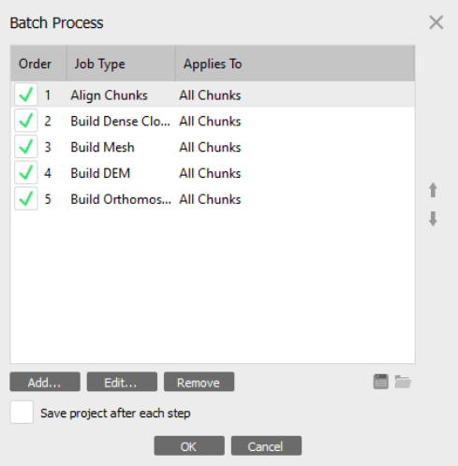
Figura 6. Processament per lots (Batch Process) a Agisoft Metashape, aplicat als fragments (chunks) de cada vol: alineació de fotografies, núvol dens de punts, malla, DEM i ortomosaic.

- Ortomosaic Altum
La càmera Altum-PT consta de 6 bandes (Blue, Green, Red, Red Edge, Near-Infrared, y Térmica) i si es vol exportar l’ortomosaic amb les 6 s’ha d’aplicar una correcció a aquestes, per tal d’erradicar la banda 3 que es la pancromàtica. La correcció es fa des de “Tools” > “Set Raster Transform” i s’ha d’aplicar la següent formula:
B1*(B3/(0.2*B1+0.2*B2+0.2*B4+0.2*B5+0.2*B6)) 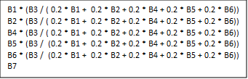

Llavors, en el moment d’exportar s’ha de seleccionar “Index value” en l’apartat de “Raster transform” (es duu a terme per a què s’apliquin les correccions a l’ortomosaic de la càmera Altum-PT). D’aquesta manera s’aconsegueix exportar les 6 bandes d’interès. Si no s’aplica cap transformació s’exportaran 7 bandes, incloent la pancromàtica (que no és essencial en el processat d’imatges).
En següent lloc, es procedeix a exportar el DEM (Model Digital d’Elevacions). Un cop exportat el Ortomosaic Altum-PT i el DEM es comença a desenvolupar el DTM (Model Digital del Terreny), el qual es construeix mitjançant l’opció de “free form seleccion”, on es van seleccionant zones de terreny pla o de sòl i classificant com a “ground” per així, poder construir posteriorment el mapa d’altures.
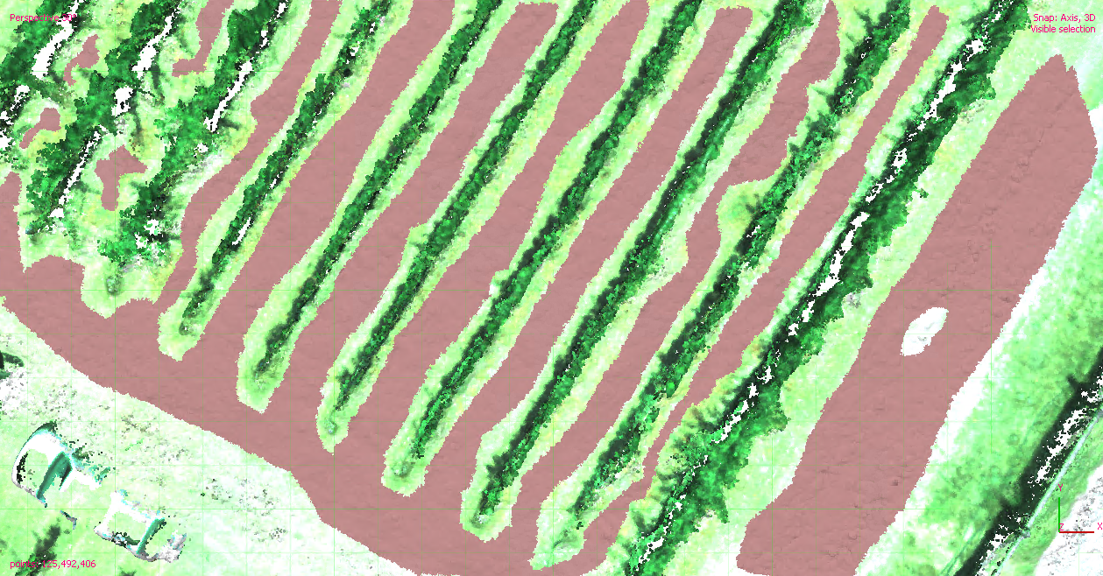
Figura 5. Construcció del Model Digital del Terreny (MDT) a través de “free-form selections” per discrepar entre sòl nu i vegetació. Font: elaboració propia.

Tot seguit, s’exporta el DTM i, s’obra el programa QGIS on mitjançant un “raster calculator” es realitza una operació restant el DEM del DTM, per aconseguir així, el Model Digital de Vegetació (MDV o hc) que consistiria en el mapa d’altures dels ceps tenint el sol com a valor 0. És a dir, el resultat és un ràster on cada píxel representa l’alçada de la vegetació respecte al sòl, amb valor 0 a les zones de sòl nu. Aquesta variable s’utilitza per estimar els paràmetres aerodinàmics del model TSEB.
Amb aquestes capes generades, el següent pas és fer la georeferenciació de l’Ortomosaic i del Mapa Digital de Vegetació (MDV). Per poder iniciar la georeferenciació, primer s’han de tenir carregades les capes desitjades al QGIS i, seguidament, s’obra el complement anomenat “Georeferenciador” on es carreguen els punts GPS dels “targets” (punts de control en la parcel·la) que s’han mesurat anteriorment amb precisió. Un cop els punts s’han col·locat (Figura 6), s’ha de modificar el tipus de transformació (Thin Plane Spline), “Target CRS” (WGS 84/UTM zone 31N) i la metodologia de remostreig (Nearest Neightbour). En ser la primera capa que es georeferencia s’activa l’opció de guardar punts de control. Guardar aquests punts permetrà a posterior georeferenciar altres capes com el MDV del mateix vol.

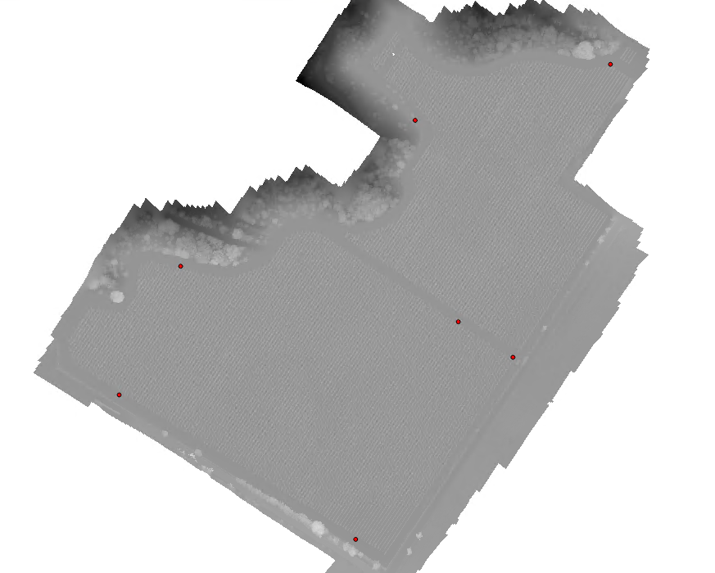
Figura 6. Model Digital de Vegetació (MDV) georreferenciat a partir dels punts GPS dels “targets” capturats a camp. Font: elaboració propia.

Quan s’obté totes les capes georreferenciades (MDV i ortomosaic) es procedeix a la correcció radiomètrica multiespectral i tèrmica.
Primer de tot, s’obra al QGIS la imatge multiespectral a corregir i crear una nova capa de polígons. En segon lloc, es guarda la capa creada a una nova carpeta anomenada “GIS” a la carpeta de dades del vol a processar. Noms d’identificació polígons a crear:
- Calibració espectre: “g1”, “g2”, “g3”, “g4”, “g5”, “g6”, “bk”, “wh”, “bs” (bare soil), “cc” (covercrop), “vg” (vegetation).
- Calibració tèrmica: “t_white”, “t_black”.
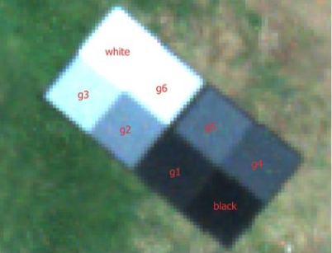
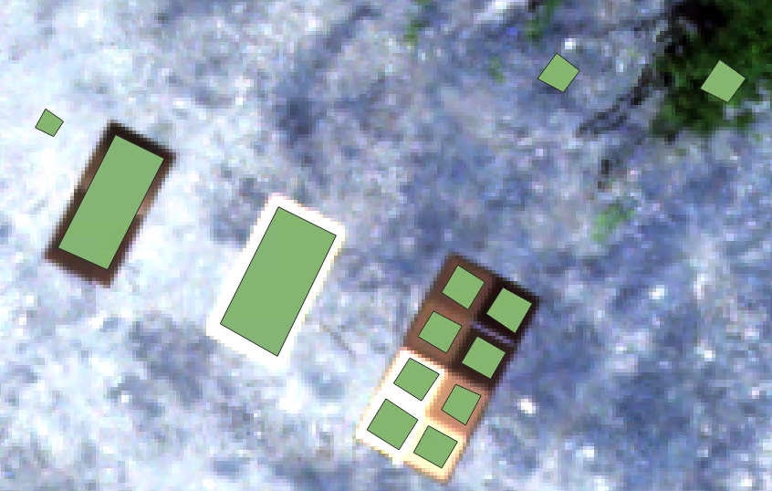
B
A

Figura 9. Panells de calibratge radiomètrica. A l’esquerra (A), les regions d’interès (polígons verds) dibuixades sobre cada panell per extreure’n la reflectància del multiespectral i del tèrmic. A la dreta (B), el panell multinivell amb els seus tons de gris: negre, g1 a g6 i blanc.

Amb la capa de polígons creada, s'extreu per a cada element de referència la mitjana de cada banda de l'ortomosaic mitjançant les estadístiques de zona de QGIS. El càlcul s'executa com un procés per lots que recorre les bandes b1 a b6 i en desa el resultat en un fitxer CSV per banda (Figura 10).
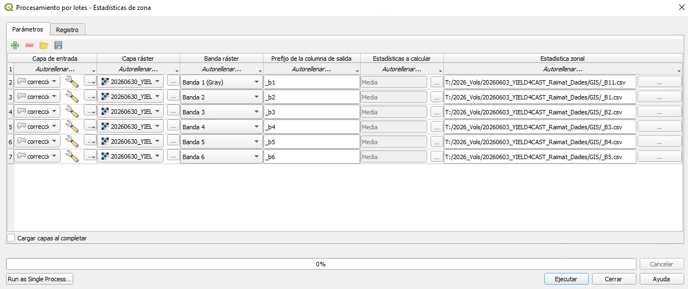
Figura 10. Procés per lots d’estadístiques de zona a QGIS: per a cada banda de l’ortomosaic (b1 a b6) es calcula la mitjana dins de les regions d’interès i es desa en un CSV per banda.

Els valors dels panells es processen en un full de càlcul de calibracions, generat seguint el protocol intern per a les mesures de l’espectroradiòmetre ASD. A la fulla RAW-DN s’hi introdueixen els valors digitals (DN) de cada banda sobre els panells, extrets de les estadístiques de zona de QGIS. La fulla CALIBRATION els posa en relació amb la reflectància mesurada amb l’ASD i n’ajusta una recta per banda. Els coeficients d’aquestes rectes es passen a l’script radiometric_calibration, que fa la calibració radiomètrica de les imatges. N’hi ha una versió per a cinc bandes (MicaSense) i una altra per a sis (Altum-PT).

Per entendre-ho millor, els valors digitals (DN) són els valors en brut que guarda cada píxel de temperatura o d’una imatge del sensor, sense unitats físiques.
El sensor de la càmera Altum-PT mesura la radiació que li arriba a cada banda i un convertidor digital la tradueix a un nombre enter (tant sols t’informa que un píxel ha rebut més señal que un altre, però no quanta radiació en unitats).
La sisena banda de l'Altum-PT és la tèrmica i el seu calibratge relaciona el DN amb la temperatura de superfície. La recta es construeix en un full a part (Temp_CAL) amb les dades de calibratge de cada vol. Les temperatures provenen del fitxer enregistrat a camp amb el termòmetre d'infraroig, que conté unes deu mesures per element; se'n calcula la mitjana per separat per als elements de referència i per al cos del sensor, i l'ordre dels elements el dona un fitxer que acompanya el registre.
A cada element de referència s'hi assigna el valor de la banda 6 obtingut amb les estadístiques de zona; per al blanc i el negre s'utilitzen els panells t_white i t_black, i s'hi afegeixen el sòl nu (bs), la coberta vegetal (cc) i la vegetació (vg) per cobrir tot el rang de temperatures de l'escena. Si un punt s'allunya molt de la resta, s'elimina abans d'ajustar la recta. La Taula 8 recull, a tall d'exemple, els valors del vol del 3 de juny de 2026.
Taula 8. Valors digitals de la banda tèrmica i temperatures mesurades amb el termòmetre d'infraroig sobre els elements de referència del vol del 3 de juny de 2026, que són les parelles de dades amb què s'ajusta la recta de calibratge.
L'ajust es repeteix per a cada vol, perquè la resposta del sensor depèn de les condicions d'adquisició. En les equacions resultants la variable independent és la mateixa banda 6 del mosaic (B6), de manera que la recta no es fa servir element a element sinó que s'aplica a tota la capa: introduint-la a la calculadora ràster sobre la banda 6 s'obté directament la capa tèrmica corregida, en graus Celsius. Les equacions de la campanya de 2026 són T = 0,0130 · B6 − 370,18 (3 de juny), T = 0,0131 · B6 − 372,82 (22 de juny), T = 0,0131 · B6 − 370,90 (30 de juny) i T = 0,0132 · B6 − 374,24 (13 d'agost). Els pendents es mantenen pràcticament constants entre dates, cosa que indica una resposta estable del sensor, mentre que l'ordenada a l'origen recull les diferències de condicions de cada vol. La capa tèrmica corregida és la que alimenta l'extracció de la temperatura de dosser i de sòl.
[A VERIFICAR] Les dates de calibratge registrades al full Temp_CAL (3 i 22 de juny, 30 de juny i 13 d'agost de 2026) no coincideixen del tot amb les de la Taula 3 (3 i 30 de juny, 23 de juliol i 12 d'agost). Cal unificar-les.
[A VERIFICAR] En recalcular la recta del 3 de juny per mínims quadrats amb els cinc elements de la Taula 8 s'obté un pendent de 0,0164 en lloc del 0,0130 registrat al full. Confirmeu amb l'equip quins punts i quin criteri d'ajust s'utilitzen.
Element de referència | Valor de la banda 6 | Temperatura mesurada (°C)
Panell negre (t_black) | 32.444,7 | 55,4
Panell blanc (t_white) | 31.172,4 | 32,9
Sòl nu (bs) | 31.687,9 | 43,1
Coberta vegetal (cc) | 31.554,6 | 37,2
Vegetació (vg) | 30.633,6 | 26,1

Taula 5. Reflectància dels panells de calibratge mesurada amb l’espectroradiòmetre ASD el 3 de juny de 2026 a Raimat. Es mostra el valor mitjà de cada panell (blanc, negre i gamma de grisos g1 a g6) a les cinc longituds d’ona de la càmera multiespectral (475, 560, 668, 717 i 840 nm).
WL | wh_1_mean | bk_1_mean | g1_1_mean | g2_1_mean | g3_1_mean | g4_1_mean | g5_1_mean | g6_1_mean
475 | 74490.45207 | 4195.688895 | 5653.304001 | 19344.64067 | 33369.2 | 10240.5 | 13700 | 43498.3
560 | 107417.548 | 5769.062963 | 8095.580986 | 26103.83614 | 45400.1 | 13869.1 | 18365.9 | 59480.8
668 | 39203.00933 | 1927.140059 | 2772.281524 | 8906.007563 | 16068.7 | 4764.34 | 6443.79 | 20926.3
717 | 27033.05675 | 1672.35043 | 2254.637003 | 6507.569233 | 11464.1 | 3636.15 | 4787.9 | 14585.2
840 | 48964.05588 | 3630.311099 | 4529.957823 | 12148.53589 | 20937.5 | 7131.8 | 9049.18 | 26476.6

Taula 6. Valors digitals (DN) mitjans dels mateixos panells a les imatges del vol, per a les mateixes cinc bandes. Aquests DN són l’entrada que, aparellada amb la reflectància ASD de la Taula 1, permet ajustar la calibració radiomètrica.
WL | wh_1_mean | bk_1_mean | g1_1_mean | g2_1_mean | g3_1_mean | g4_1_mean | g5_1_mean | g6_1_mean
475 | 0.7382 | 0.0403 | 0.0551 | 0.1843 | 0.3219 | 0.0976 | 0.1315 | 0.4179
560 | 0.7908 | 0.0391 | 0.0550 | 0.1820 | 0.3238 | 0.0963 | 0.1301 | 0.4238
668 | 0.8015 | 0.0382 | 0.0544 | 0.1766 | 0.3178 | 0.0940 | 0.1269 | 0.4185
717 | 0.8007 | 0.0380 | 0.0542 | 0.1745 | 0.3160 | 0.0929 | 0.1251 | 0.4145
840 | 0.7907 | 0.0378 | 0.0536 | 0.1690 | 0.3092 | 0.0904 | 0.1217 | 0.4060

A
B

C
D
E
Figura 12. Rectes de calibratge empírica (mètode de la línia) per a les cinc bandes de la càmera multiespectral: 475 nm (A), 560 nm (B), 668 nm (C), 717 nm (D) i 840 nm (E). Cada punt és un panell de referència, amb el valor digital (DN) de la imatge a l’eix X i la reflectància mesurada amb l’ASD a l’eix Y. Els ajustos lineals tenen un R² d’entre 0,9994 i 0,9998. Les equacions de cada banda s’introdueixen en un script que converteix els DN del mosaic en reflectància i genera la capa multiespectral corregida.
Conseqüentment, s’utilitza un script de python mitjançant el software Spyder, on s’hi introdueixen, a cada banda, els coeficients de la recta de calibratge corresponent (475, 560, 668, 717 i 840 nm).
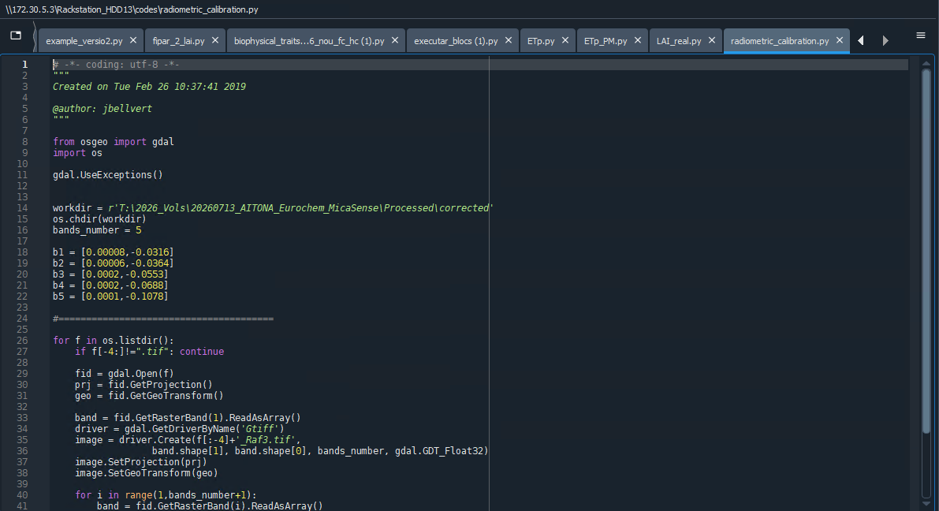
Figura 14.

La parcel·la (El polvorín, Raimat) es troba dins d’una zona CTR (control d’influència d’aeroport) i, per això, el vol de dron no pot superar l’alçada de 60 metres.
D’altra banda, les càmeres del dron (en aquest cas l’Altum-PT) estan programades per fer una foto cada segon i aquest va a una certa velocitat. El que interessa és que hi hagi un bon solapament i, normalment es treballa entre 60 – 75 %. Això es duu a terme d’aquesta manera, ja què a més solapament, tens imatges realitzades des de diferents punts i això fa que es generi un millor núvol de punts, que és el que interessa en fotogrametria per poder veure bé l’estructura dels arbres (en aquest cas, ceps).

[A CONCRETAR] Mètode i índexs concrets per estimar el LAI i la fIPAR a partir de les imatges, i la seva calibració amb les mesures de camp.

4.7. Mesures realitzades a camp i validació
Simultàniament a cada vol es prendran mesures de camp per parametritzar i validar els models:
- fIPAR: mesura al migdia solar i corba diürna amb ceptòmetre lineal (AccuPAR LP-80). Aquestes dades serviran per validar la fIPAR derivada del dron.
- Potencial hídric de tija (Ψstem): determinat al migdia amb cambra de pressió (Scholander) en fulles prèviament embolcallades amb bossa opaca i reflectora, com a mesura de referència de l'estat hídric (Choné et al., 2001). Aquestes lectures són també el criteri per ajustar la dosi de reg de cada tractament i mantenir-los tots en el mateix estat hídric.
- Variables meteorològiques: temperatura de l'aire, humitat relativa, dèficit de pressió de vapor (VPD), velocitat del vent i radiació solar, obtingudes de l'estació agrometeorològica més propera de la Xarxa Agrometeorològica de Catalunya (XAC), necessàries com a entrades dels models de balanç energètic.

4.7.1. Mesura de la fPAR i del LAI amb el ceptòmetre AccuPAR LP-80
La radiació que impulsa la fotosíntesi és la radiació fotosintèticament activa (PAR), que ocupa la franja de l'espectre compresa entre 400 i 700 nm. Monteith (1977) va observar que la producció de matèria seca d'una coberta vegetal depèn directament de la quantitat de PAR que el dosser arriba a interceptar, la fracció que es coneix com a fPAR. Dit d'una altra manera, la fPAR indica quina proporció de la llum d'aquesta franja aprofita el dosser. Per la seva banda, l'índex d'àrea foliar (LAI, Leaf Area Index) descriu la superfície foliar total per unitat de superfície de sòl o de dosser, i està relacionat directament amb la capacitat de la planta d'interceptar radiació, fotosintetitzar i produir biomassa.
Sota una coberta vegetal, la radiació pot passar d'insolació plena a valors propers a zero en pocs centímetres. Per això, mesurar la fPAR amb fiabilitat obliga a prendre moltes lectures en punts i alçades diferents per sota del dosser. Totes dues variables serveixen per seguir el desenvolupament i el creixement del cultiu, ja que una fPAR alta apunta a una bona absorció de radiació per a la fotosíntesi. També permeten estimar la producció primària, és a dir, la biomassa que pot generar un cultiu o un ecosistema, i s'incorporen als models climàtics i ecològics que prediuen l'intercanvi de carboni entre la biosfera i l'atmosfera.
El ceptòmetre AccuPAR LP-80 de METER Group mesura la radiació PAR i la fracció que intercepta la vegetació, i a partir d'aquesta fracció estima el LAI de manera indirecta. Porta 80 sensors de PAR muntats en una barra i un sensor de PAR extern, que permet registrar alhora la radiació per sobre i per sota de la coberta. Per prendre una mesura només cal situar la barra en els punts d'interès sota el dosser: l'equip registra la radiació incident i la transmesa, i calcula automàticament la fracció interceptada i el LAI en temps real, cosa que permet comprovar sobre el terreny si els valors són coherents amb l'assaig. És un equip portàtil, alimentat amb piles, de 0,55 kg i un metre de llargada, amb memòria per a més de 4.000 dades i descàrrega per cable USB. S'utilitza per caracteritzar l'estructura de les cobertes vegetals i l'ús que fan de la PAR, per quantificar la radiació interceptada en estudis d'eficiència en l'ús de l'aigua o de competència entre cultiu i males herbes, i per alimentar models agrícoles i forestals que avaluen l'efecte de les pràctiques de maneig i dels canvis ambientals sobre la productivitat.
[A CONCRETAR] Nombre de ceps mostrejats per tractament i bloc en cada mesura; hores exactes de les corbes diürnes; model de cambra de pressió; identificador i distància de l'estació XAC utilitzada.
[COHERÈNCIA A RESOLDRE] L'objectiu específic 3, la hipòtesi H4 i l'apartat 5.2 preveuen validar la fIPAR també amb imatges hemisfèriques (GoPro), però aquest apartat només descriu el ceptòmetre. Si enguany no es prenen imatges hemisfèriques, cal treure-les d'aquells tres punts; si es prenen, cal descriure-les aquí.

4.8. Estimació de l'evapotranspiració amb el model TSEB-2T
L'evapotranspiració real (ETa) de cada tractament s'estima amb el model de balanç energètic de dues fonts en la variant de dues temperatures (TSEB-2T), que pren la temperatura de dosser (Tc) i la de sòl (Ts) per separat en lloc de derivar-les d'una única temperatura radiomètrica (Norman et al., 1995; Nieto et al., 2019). La partició de la radiació dins del dosser es resol amb la formulació de Campbell i Norman adaptada a cultius en filera o hedgerow (Campbell i Norman, 1998), que és la que correspon a l'estructura en doble cordó de la parcel·la. La implementació es fa amb el paquet obert pyTSEB (Nieto i Kustas).
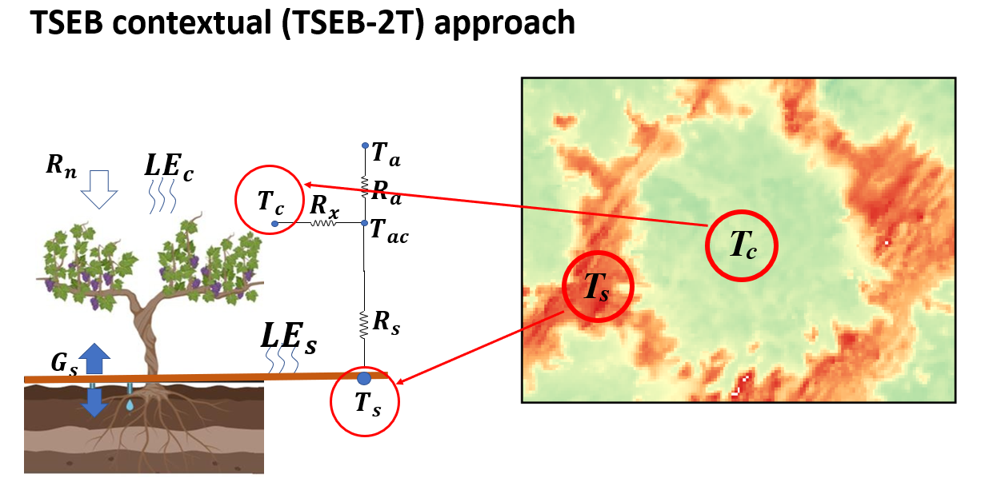
Figura 1. Esquema del model TSEB-2T. Les temperatures del dosser (Tc) i del sòl (Ts) s’extreuen de la imatge tèrmica a partir dels píxels més freds i més calents de l’escena, respectivament, i alimenten la xarxa de resistències del balanç d’energia.Font: elaboració pròpia a partir de Norman et al. (1995) i Kustas i Norman (1999).

El procediment de treball consta de set passos:
- Obtenir la fIPAR diària a partir de les mesures de camp de fIPAR en els ceps defoliats i derivar-ne el LAI per dues vies: el model d'inversió del mateix ceptòmetre i la formulació de Campbell i Norman.
- Validar aquestes estimacions amb els ceps defoliats i quantificar-ne l'ajust amb el coeficient de determinació (R²) i l'error quadràtic mitjà (RMSE).
- Obtenir el LAI de la resta de ceps mesurats i corregir-lo amb l'error obtingut en la validació anterior.
- Crear una capa vectorial amb els cinc tractaments i les quatre repeticions per extreure la informació individual de cada cep.
- Estimar el LAI de tots els ceps de l'assaig amb un model de Random Forest alimentat amb la informació de les imatges (índexs de vegetació, alçada, fracció de coberta i volum de copa) i calibrat amb els ceps validats al pas anterior.
- Obtenir la temperatura de dosser (Tc) i la de sòl (Ts) discriminant de manera automàtica els píxels de vegetació i els de sòl a partir de l'alçada i dels índexs de vegetació.
- Executar el model TSEB-2T amb la formulació de Campbell i Norman per a cultius en filera i obtenir l'ETa i la partició entre transpiració i evaporació.
[A VERIFICAR] A l'esquema de treball, la primera via d'inversió del LAI apareix anomenada «Jarvis». Confirmeu-ne el nom i la referència exactes per citar-la correctament.
L'evapotranspiració potencial (ETp) s'estima amb el model de Shuttleworth–Wallace (Shuttleworth i Wallace, 1985) a partir de l'estructura real del dosser. De manera complementària es pot calcular l'índex d'estrès hídric del cultiu com CWSI = 1 − ETa/ETp (Idso et al., 1981; Jackson et al., 1981). Com que el reg individualitzat manté tots els tractaments en un mateix estat hídric, aquest índex hi té un paper secundari i serveix només com a comprovació que l'estat hídric és equivalent; el seguiment de l'estat hídric recau en les mesures de potencial hídric de tija. La Taula 4 resumeix les entrades i les sortides principals de cada model.

Taula 4. Variables d'entrada i sortides principals dels models d'evapotranspiració emprats.
Model | Entrades principals | Sortida principal
TSEB | Tc, Ts, LAI, Rn, dades meteorològiques (Ta, VPD, vent, radiació) | ETa (transpiració + evaporació)
Shuttleworth–Wallace | Estructura del dosser (LAI, alçada), resistències, dades meteorològiques | ETp (sense restricció hídrica)
CWSI | ETa i ETp | Índex d'estrès hídric = 1 − ETa/ETp

5. Resultats
[CAPÍTOL A OMPLIR AMB LES DADES EXPERIMENTALS REALS] Estructura proposada (afegiu taules i figures a cada apartat):

5.1. Variables biofísiques del dosser per tractament de capçada
Taules i figures de LAI, fIPAR, alçada i volum del dosser per als cinc tractaments (SE, EL, EM, ES i ES+DV) i per a cada data de vol.

5.2. Validació de la fIPAR (dron vs. Ceptòmetre)
Regressions i estadístics (R², RMSE, biaix) entre els tres mètodes; corbes diürnes de fIPAR per tractament.

5.3. Evapotranspiració (ETa i ETp) per tractament de capçada
Valors d'ETa i ETp estimats amb TSEB i S–W per tractament i data; partició transpiració/evaporació; comparació amb la transpiració mesurada amb sensors de flux de saba (sap flow sensors) i amb l'aigua de reg aplicada (registrada amb cabalímetres) de l'assaig.

5.4. Estat hídric dels tractaments
Evolució del potencial hídric de tija per tractament i comprovació que els valors són equivalents entre tractaments, cosa que confirmaria que l'estat hídric s'ha igualat. Si es calcula el CWSI, presenteu-lo com a comprovació complementària.

6. Discussió
[CAPÍTOL A OMPLIR] Interpreteu els resultats a la llum de la literatura (Bellvert et al., 2014, 2021; Belaid et al., 2025; Choné et al., 2001) i de les dades de l'assaig ADAPTEX (Blanco et al., 2025). Discutiu: (i) com el maneig de capçada modifica el dosser i l'ET; (ii) la coherència de l'ETa estimada amb el consum d'aigua de reg observat i amb la transpiració dels sensors de flux de saba (sap flow); (iii) la fiabilitat de la fIPAR per imatge hemisfèrica respecte del ceptòmetre; (iv) si el Ψstem i el CWSI confirmen que l'estat hídric s'ha mantingut equivalent entre tractaments i què implica això per interpretar les diferències d'ETa; (v) limitacions i implicacions per al reg de precisió.

7. Conclusions
[CAPÍTOL A OMPLIR] Conclusions numerades que responguin directament als objectius i contrastin les hipòtesis H1–H4, més una conclusió pràctica sobre quina estratègia de poda optimitza l'ús de l'aigua en vinya.

8. Referències bibliogràfiques
Allen, R. G., Pereira, L. S., Raes, D., & Smith, M. (1998). Crop evapotranspiration: Guidelines for computing crop water requirements (FAO Irrigation and Drainage Paper No. 56). Food and Agriculture Organization of the United Nations.
Belaid, M. I., Escolà, A., & Casadesús, J. (2025). Hemispherical imaging of canopy light interception: A ceptometer alternative for precision irrigation in orchards and vineyards. Agricultural and Forest Meteorology, 377, 110958. https://doi.org/10.1016/j.agrformet.2025.110958
Bellvert, J., Nieto, H., Pelechá, A., Jofre-Čekalović, C., Zazurca, L., & Miarnau, X. (2021). Remote sensing energy balance model for the assessment of crop evapotranspiration and water status in an almond rootstock collection. Frontiers in Plant Science, 12, 608967. https://doi.org/10.3389/fpls.2021.608967
Bellvert, J., Zarco-Tejada, P. J., Girona, J., & Fereres, E. (2014). Mapping crop water stress index in a 'Pinot-noir' vineyard: Comparing ground measurements with thermal remote sensing imagery from an unmanned aerial vehicle. Precision Agriculture, 15(4), 361–376. https://doi.org/10.1007/s11119-013-9334-5
Blanco, V., Gutiérrez, N., Mata, M., Paris, C., Biru, A., & Girona, J. (2025). Maneig de capçada com a estratègia per augmentar la resiliència de la vinya enfront del canvi climàtic: Resultats temporada 2025 [Comunicació interna]. IRTA, Programa d'Ús Eficient de l'Aigua en Agricultura.
Campbell, G. S., & Norman, J. M. (1998). An introduction to environmental biophysics (2a ed.). Springer.
Choné, X., Van Leeuwen, C., Dubourdieu, D., & Gaudillère, J. P. (2001). Stem water potential is a sensitive indicator of grapevine water status. Annals of Botany, 87(4), 477–483. https://doi.org/10.1006/anbo.2000.1361
Fereres, E., & Soriano, M. A. (2007). Deficit irrigation for reducing agricultural water use. Journal of Experimental Botany, 58(2), 147–159. https://doi.org/10.1093/jxb/erl165
Idso, S. B., Jackson, R. D., Pinter, P. J., Reginato, R. J., & Hatfield, J. L. (1981). Normalizing the stress-degree-day parameter for environmental variability. Agricultural Meteorology, 24, 45–55. https://doi.org/10.1016/0002-1571(81)90032-7
Jackson, R. D., Idso, S. B., Reginato, R. J., & Pinter, P. J. (1981). Canopy temperature as a crop water stress indicator. Water Resources Research, 17(4), 1133–1138. https://doi.org/10.1029/WR017i004p01133
Kustas, W. P., & Norman, J. M. (1999). Evaluation of soil and vegetation heat flux predictions using a simple two-source model with radiometric temperatures for partial canopy cover. Agricultural and Forest Meteorology, 94(1), 13–29. https://doi.org/10.1016/S0168-1923(99)00005-2
Monteith, J. L. (1977). Climate and the efficiency of crop production in Britain. Philosophical Transactions of the Royal Society of London. Series B, Biological Sciences, 281(980), 277–294. https://doi.org/10.1098/rstb.1977.0140
Nieto, H., Kustas, W. P., Torres-Rúa, A., Alfieri, J. G., Gao, F., Anderson, M. C., White, W. A., Song, L., Alsina, M. del M., Prueger, J. H., McKee, M., Elarab, M., & McKee, L. G. (2019). Evaluation of TSEB turbulent fluxes using different methods for the retrieval of soil and canopy component temperatures from UAV thermal and multispectral imagery. Irrigation Science, 37(3), 389–406. https://doi.org/10.1007/s00271-018-0585-9
Norman, J. M., Kustas, W. P., & Humes, K. S. (1995). Source approach for estimating soil and vegetation energy fluxes in observations of directional radiometric surface temperature. Agricultural and Forest Meteorology, 77(3–4), 263–293. https://doi.org/10.1016/0168-1923(95)02265-Y
Shuttleworth, W. J., & Wallace, J. S. (1985). Evaporation from sparse crops: An energy combination theory. Quarterly Journal of the Royal Meteorological Society, 111(469), 839–855. https://doi.org/10.1002/qj.49711146910

